Braas Achat 12V Naturrot Ortgangziegel rechts

BMI Deutschland BRAAS

Eigenschaften

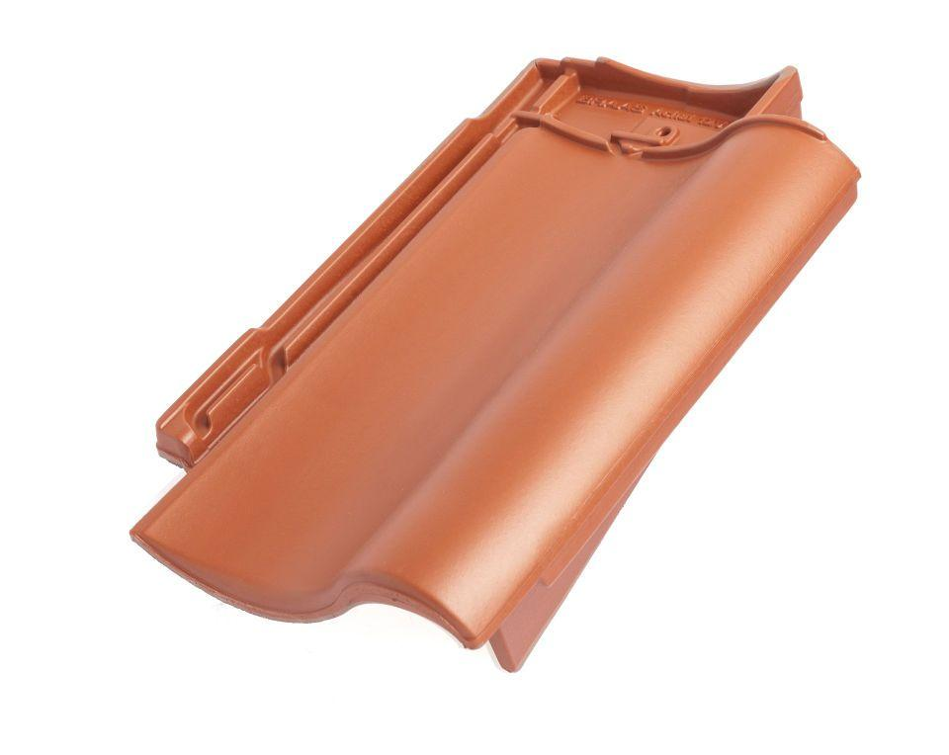

GTIN:

4019503125758

HAN:

09010000

Art Formziegel

Ortgangziegel

Farbton

rot

Format

Ganzer Ziegel

Oberfläche

engobiert

Breite (mm)

275,00

Länge (mm)

449,00

Ausrichtung

rechts

Farbtonbezeichnung Hersteller

Naturrot